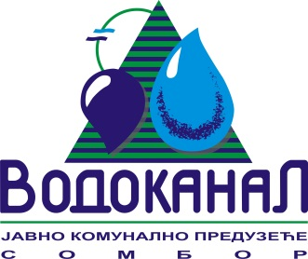

Број: 02-37/6-2016-ЈП15/10-4
Датум: 11.08.2016.
Сомбор, Белог голуба бр. 5
тел: 025/464-222
факс: 025/464-255
www.vodokanal.co.rs
e.mail: dir@vodokanal.co.rs

Врста наручиоца: Јавно комунално предузеће

ОБАВЕШТЕЊЕ
о закљученом уговору по Јавном позиву IV партијa

Врста предмета набавке: Добра.

Опис предмета набавке: Добра – Материјал за изградњу; IV Партија - Мешавина камених агрегата, ОРН: 14212200 – Агрегати.

Процењена вредност јавне набавке: 2.000.000,00 без пореза.

Уговорена вредност јавне набавке: 1.599.999,00 без пореза.

Уговорена вредност јавне набавке: 1.919.998,80 са порезом.

Критеријум за доделу уговора: Најнижа понуђена цена.

Број примљених понуда: 3.

Највиша понуђена цена код прихватљивих понуда: 1.740.000,00 без пореза.

Најнижа понуђена цена код прихватљивих понуда: 1.599.999,00 без пореза.

Део или вредност уговора који ће се извршити преко подизвођача: /

Датум доношења одлуке о додели уговора: 26.07.2016. године.

Датум закључења уговора: 11.08.2016. године.

Основни подаци о добављачу: „Briket Promet“ ДОО, Гаковачки пут бб, 25000 Сомбор.

Период важења уговора: Уговор се закључује на рок од годину дана рачунајући од дана пријема уговора код Наручиоца, потписаног од стране Понуђача, на износ прихваћене понуде, с тим да су количине оквирне а Уговор ће се реализовати максимално до вредности прихваћене понуде.
Околности које представљају основ за измену уговора: /
Лице за контакт: Озрен Ковачић sekretar@vodokanal.co.rs

Директор пословног система
Озрен Ковачић дипл.правник

